インフルエンザ用
医師の意見届（保護者記入）
和泉ふたば保育園 園長 宛
園児氏名
医療機関名 （電話番号 ）において、病名「インフルエンザ（Ａ・Ｂ）」と診断され、症状が回復し、集団生活に支障がない状態となり、令和 年 月 日から登園可能と判断されましたので登園します。
インフルエンザ発症日 月 日 最後の解熱日 月 日
令和 年 月 日
保護者名

インフルエンザの出席停止期間

インフルエンザ発症日を０日と数え、 「５日を経過し、かつ、解熱した後２日（幼児にあっては，３日）を経過するまで」出席はひかえてください。
学校保健安全法施行規則の一部を改正する省令の施行について（平成２４年４月２日省令改正）
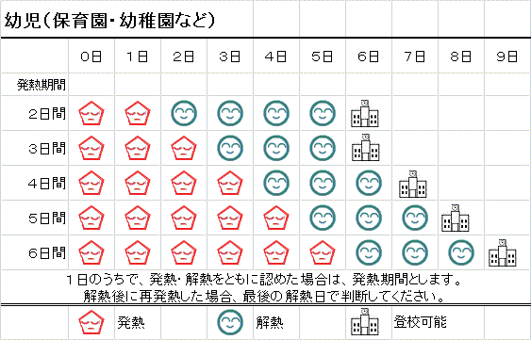

※病気の状況により、医療機関に連絡させていただくことがありますので、ご了承ください。

